网店经营过程中很多产品都有多个SKU，通过对SKU销售数据分析，可以帮助运营、美工等人员在产品运营策略调整，主图、海报、推广图设计优化提供数据支撑。

任务内容

某网店经营一段时间后发现，每个单品中总会有一个或多个SKU销售数据较好，为了清晰的了解产品各个SKU的销售情况，并指导店铺的主图设计及运营策略调整，领导要求小王对店铺所有商品SKU近三个月的销售情况进行采集。

**任务分析**

        该任务要求对店铺产品SKU销售数据进行采集，后期在进行数据分析时分析出每个单品中销量较高的SKU，从而指导店铺运营策略调整与视觉设计优化。因此，在数据采集过程中需要采集到单品名称及SKU标签，同时还需要包含每个SKU过去三个月的销量数据。SKU数据采集可以通过店铺的店铺的交易记录或库存清单及进货清单获取数据进行计算得出。

**任务操作**

针对店铺SKU数据采集，其采集步骤及关键节点成果展示如下：

**步骤1：确定采集指标**

SKU是依托于产品而存在的不可再分的产品销售单元，在进行数据采集时，不仅需要采集商品的SKU标签信息，还需要将商品的标题名称进行采集，商品的销售时间，方便对每个SKU销量进行月度比对和增长分析。

综上所属，所需采集的数据标签包含销售日期（订单日期）、商品标题、商品SKU、销售数量。

**步骤2：确定数据来源**

产品的SKU销售数据获取渠道多种多样，可以通过店铺交易数据获取，也可以通过发货清单获取。以淘宝网店铺为例，数据采集人员可以在店铺后台“交易管理”版块的“已卖出宝贝”页面搜索所需时段产品订单数据，从中获取所需数据指标的数据。**如无网店，可下载数据资源包1-5数据表。**

http://www.ibodao.com/Public/home/ueditor/dialogs/attachment/fileTypeImages/icon_txt.gif[1-5源数据（sku数据表）.xlsx](http://static.ibodao.com/Public/uploads/files/2019/1121/5dd654e65fb5f.xlsx)

**步骤3：确定采集范围**

该网店要求采集所有商品的SKU销售数据，因此店铺所有商品均在采集范围之列。另外还需注意采集时间，本任务要求采集近三个月数据，因此时间范围为采集日期前推三个月。

**步骤4：创建数据采集表。**

根据步骤2所确定的采集指标制作数据采集表格，如图所示。

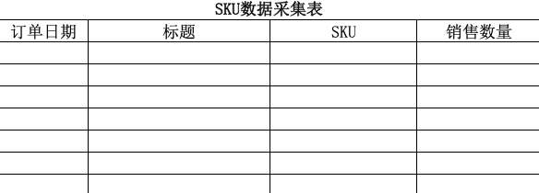

                                            图2 SKU数据采集表

**步骤5：采集数据**

将所采集的数据填入数据采集表。完成后点击左侧“开始实训”上传任务结果并提交